**모비우스의 용도**

모비우스는 대규모의 IOT 장비를 관리하기 위한 시스템입니다.

아래의 예시는 모비우스 서버의 DB의 데이터를 모비우스 브라우저로 열람한 모습입니다.

(동봉 파일 oneM2M-Browser)

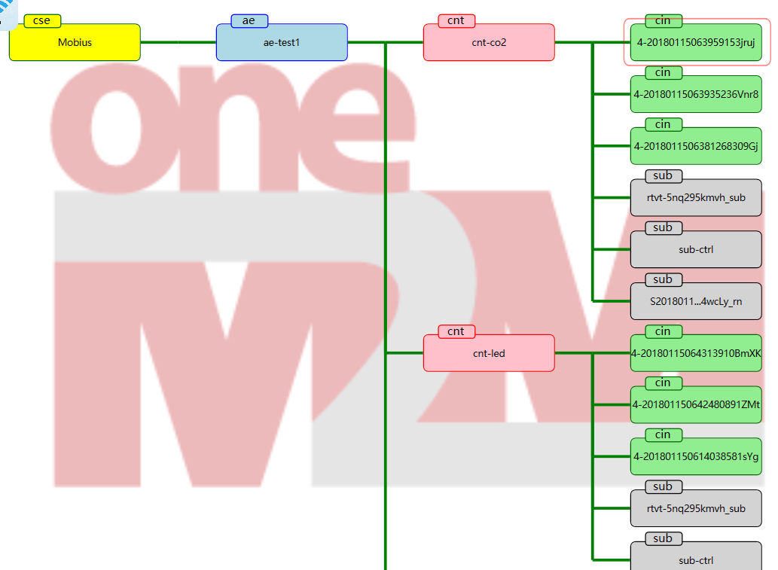

GUI에 표현된 왼쪽부터 CSE (서버), AE (IOT 디바이스), CNT (모듈), CIN (입력) 입니다.

IOT 디바이스 1개를 관리했으며, 이 디바이스는 LED 모듈 2개와 CO2센서 1개를 가지고 있습니다. 각 모듈에 대한 명령, 모듈이 보고한 로그를 서버 DB에 저장합니다. (2년 보관이 초기설정)

디바이스와 디바이스 제어부 (PC, 스마트폰 등)은 실시간 통신을 할 수도, 비-실시간 통신을 할 수도 있습니다. [LED ON/OFF] 명령은 실시간으로 전달하고, [CO2농도 확인] 명령은 센서가 주기적으로 보고한 값 중 가장 최근 값을 서버에서 가져오는 것이 그 예시입니다. (디바이스에서 앱으로는 실시간 통신 불가. 위의 예시는 모비우스 홈페이지에 등록된 테스트 버전)

이는 다수의 산업장비를 IOT로 조작, 관리하고, 문제 발생시 로그분석하기 적합한 구조입니다.**모비우스 구성요소 설명**

**모비우스**

* IOT서비스를 제공할 수 있는 플랫폼으로써, &Cube, Server를 제공.
* 오픈소스.
* 크게 TAS, &Cube, Server, User Application으로 구성.
* HTTP, MQTT, CoAP 지원
* 노드간 메시지 형식은 *.xml, *.json 형식.
* 각 노드는 소켓통신으로 통신.

**TAS**

* Things Adaptation Software의 약자로 디바이스에 탑재된 임베디드 소프트웨어.
* 모비우스 독립적.
* &Cube와 json형식 메시지를 소켓통신.

**&Cube**

* TAS와 Mobius Server를 이어주는 Gateway 역할.
* TAS로부터 받은 신호를 Mobius server의 프로토콜에 맞추어 전송.
* 통신 메시지 타입은 xml, json을 지원. (default: xml)
* &Cube 종류
  + &Cube Rosemary
    - * &Cube Lavender, Thyme을 하나로 묶어 게이트웨이 서비스 제공.
  + &Cube Lavender
    - * &Cube Thyme의 기능에 더해 근접 기반 IoT 서비스 제공
  + &Cube Thyme(node.js, JAVA, Arduino)
    - * 가장 기본적인 &Cube로써 간단한 node기능 수행

**Server**

* &Cube들의 정보를 수집, 저장.
* 서로 연결된 큐브에 대해 데이터 중계 역할.
* 1:N, N:1, N:N 통신이 가능하도록 지원함.
* mySQL DB를 사용하고, 디바이스 구조를 트리 형식으로 관리하며,  
   모든 통신 로그들을 2년간 저장함.(초기설정)

**User App**

* 스마트폰 App, 혹은 PC App으로 구성
* GUI로 구성되어 사용자 친화적임.
* 디바이스(TAS) 컨트롤러 역할.
* 유저로부터 명령을 받아 서버로 넘겨주는 역할을 함.

**통신을 위해 맞춰줘야 하는 설정 값**

|  |  |  |  |  |
| --- | --- | --- | --- | --- |
| Server | App | nCube | TAS |  |
| CSE base | | |  | 네트워크 설정 (ip, port, 서버 이름, MQTT port) |
|  | AE name | |  | UI 디바이스 이름 (서버에는 통신 중 등록됨) |
|  | Container name | | | 모듈 이름 (서버에는 통신 중 등록됨) |
|  |  | nCube-Tas간 IP & port | | 소켓 통신을 통해 json 포멧으로 데이터 전송 |

**통신 프로토콜 및 중요 데이터**

* TAS <=> &Cube 프로토콜
  + json 포맷 형식.
    - 인자: ctname, con
      * ctname: container name (device's part name)
      * con: content (전달할 내용 query)
* &Cube -> Mobius Server 프로토콜
  + Request 인자(nCubeThyme for JAVA 기준 HttpClientRequest.java 파일)
    - contentinfo: 쿼리에 대한 설명 (default empty)
    - content: 명령어 쿼리
* Mobius Server -> &Cube 프로토콜
  + Topic: MQTT Topic
  + Payload (xml)
    - URI: container name
    - <con>: content
* Mobius Server -> App 프로토콜
  + xml 포맷 형식
    - 앱 측에서 요청한 경우에만 정보를 보냄.
    - <con>: content
* App -> Mobius Server 프로토콜
  + xml 포맷 형식
    - Service AE name: 기기 이름
    - Container Name: container name
    - Control Request: 메시지 내용